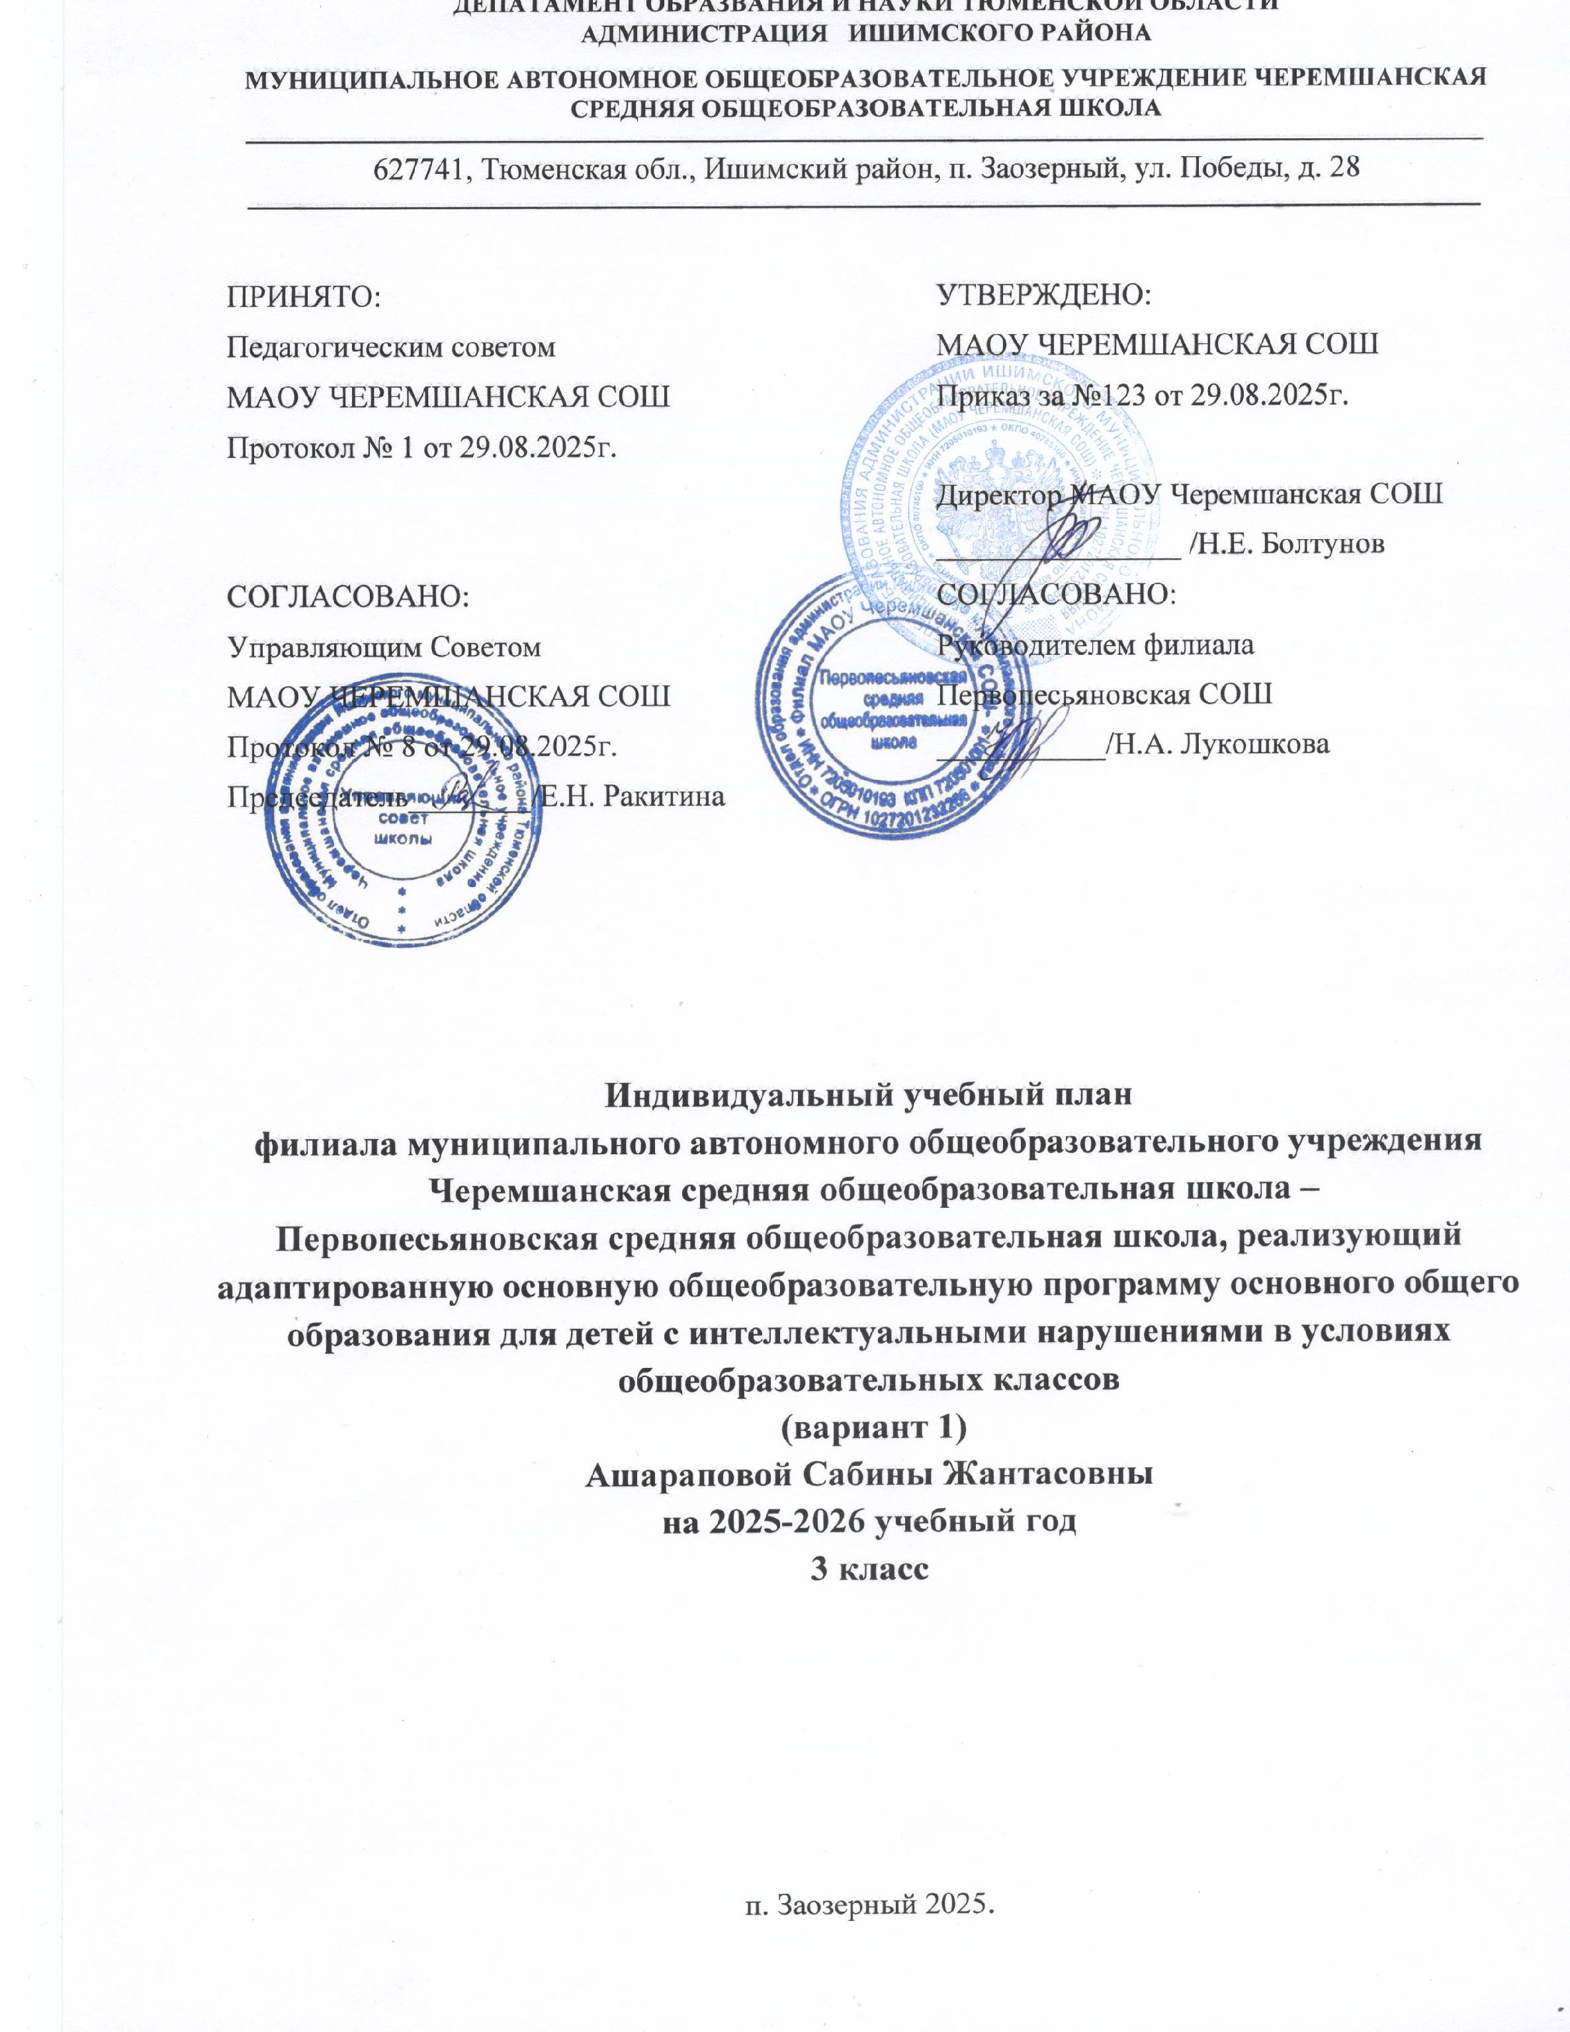

Пояснительная записка
Учебный план к адаптированной основной образовательной программе начального общего образования обучающихся с лёгкой степенью умственной отсталости (интеллектуальными нарушениями) (1 вариант) филиала муниципального автономного общеобразовательного учреждения Черемшанская средняя общеобразовательная школа - Первопесьяновская средняя общеобразовательная школа (далее учебный план к АООП НОО филиал МАОУ Черемшанская СОШ - Первопесьяновская СОШ является компонентом адаптированной основной общеобразовательной программы для обучающихся с умственной отсталостью (интеллектуальными нарушениями) , определяет общий объем нагрузки, максимальный объём аудиторной нагрузки обучающихся, состав и структуру обязательных предметных областей, распределяет учебное время, отводимое на освоение содержания образования по классам и учебным предметам, а также формы промежуточной аттестации.
Учебный план составлен на основании:
- Федерального закона от 29.12.2012 №273-ФЗ «Об образовании в Российской Федерации»;
- Федерального государственного образовательного стандарта образования обучающихся с умственной отсталостью (интеллектуальными нарушениями) (утв. приказом Министерства образования и науки РФ от 19 декабря 2014 г. № 1599)
- Федеральной адаптированной основной общеобразовательной программы обучающихся с умственной отсталостью (интеллектуальными нарушениями), утвержденной приказом Министерства просвещения Российской Федерации от 24.11.2022 г. №1026
- Заключения ПМПК №4 от 09.09.2024 г.
Действующего законодательства в области образования с учетом
- Концепции модернизации Российского образования;
- Действующих СанПиН
- Устава МАОУ Черемшанская СОШ

Структура учебного плана.
В учебном плане сохранены все образовательные области обязательной части и конкретизированы учебными предметами; определен состав содержания образования школьного компонента; определена обязательная нагрузка при 5-дневной учебной неделе для обучающихся с лёгкой степенью умственной отсталости (0)1-4 классов.
Учебный план состоит из 2-х взаимосвязанных частей: обязательной и части, формируемой участниками образовательного процесса.
Учебный план определяет:
- структуру обязательных образовательных областей и учебных предметов:
Образовательная область | Учебные предметы
1. Язык и речевая практика | 1.1 Русский язык  1.2. Чтение  1.3. Речевая практика
2. Математика | 2.1 Математика
3. Естествознание | 3.1. Мир природы и человека
4. Искусство | 4.1. Музыка  4.2 Рисование (изобразительное искусство)
5.Физическая культура | 5.1.Адаптивная физическая культура
6. Технология | 6.1. Труд (технология)
- структуру части, формируемой участниками образовательного процесса; • учебное время, отводимое на изучение предметов по классам (годам) обучения; • общий объём нагрузки и максимальный объём аудиторной нагрузки обучающихся.
- внеурочную деятельность;
- коррекционно-развивающую область (коррекционные занятия и ритмика).
Обязательная часть учебного плана определяет состав учебных предметов обязательных предметных областей, которые должны быть реализованы во всех имеющих государственную аккредитацию образовательных организациях, реализующих адаптированные основные образовательные программы для обучающихся с умственной отсталостью (интеллектуальными нарушениями) (вариант1), и учебное время, отводимое на их изучение по классам (годам) обучения. Обязательная часть учебного плана к АООП НОО отражает содержание образования, которое обеспечивает достижение важнейших целей современного образования обучающихся с умственной отсталостью (интеллектуальными нарушениями):
- формирование жизненных компетенций, обеспечивающих овладение системой социальных отношений и социальное развитие обучающегося, а также его интеграцию в социальное окружение; - формирование основ духовно-нравственного развития обучающихся, приобщение их к общекультурным, национальным и этнокультурным ценностям;
- формирование здорового образа жизни, элементарных правил поведения в экстремальных ситуациях.
Обязательная часть учебного плана представлена следующими образовательными областями и предметами:
• Образовательная область «Язык и речевая практика» на начальной ступени представлена предметами: «Русский язык», «Чтение» и «Речевая практика».
Основные задачи реализации содержания:
- овладение грамотой, основными речевыми формами и правилами их применения;
- развитие устной и письменной коммуникации, способности к осмысленному чтению и письму; - овладение способностью пользоваться устной и письменной речью для решения соответствующих возрасту житейских задач;
- развитие способности к словесному самовыражению на уровне, соответствующем возрасту и развитию ребёнка.
• Образовательная область «Математика». Предмет «Математика». Основные задачи реализации содержания:
- овладение начальными математическими понятиями (понятием числа, вычислениями, решением арифметических задач и др.).
- овладение способностью пользоваться математическими знаниями при решении соответствующих возрасту житейских задач (ориентироваться и использовать меры измерения пространства, времени, температуры и др. в различных видах практической деятельности).
- развитие способности использовать некоторые математические знания в жизни.
• Образовательная область «Естествознание». Предмет «Мир природы и человека».
Основные задачи реализации содержания:
- овладение представлениями об окружающем мире и основными знаниями о живой и неживой природе.
- развитие способности к использованию знаний о живой и неживой природе и сформированные представления о мире для осмысленной и самостоятельной организации безопасной жизни в конкретных природных и климатических условиях.
- развитие активности, любознательности и разумной предприимчивости во взаимодействии с миром живой и неживой природы.
• Образовательная область «Искусство» реализуется предметами «Рисование
(изобразительное искусство», «Музыка».
Основные задачи реализации содержания:
- накопление первоначальных впечатлений от разных видов искусств (музыка, живопись, художественная литература, театр, кино и др.) и получение доступного опыта художественного творчества.
- освоение культурной среды, дающей ребёнку впечатления от искусства, формирование стремления и привычки к посещению музеев, театров, концертов и др.
- развитие опыта восприятия и способности получать удовольствие от произведений разных видов искусств, выделение собственных предпочтений в восприятии искусства.
- формирование простейших эстетических ориентиров (красиво и некрасиво) в практической жизни ребёнка и их использование в организации обыденной жизни и праздника. Развитие опыта самовыражения в разных видах искусства.
• Образовательная область «Физическая культура» представлена предметом «Адаптивная физическая культура».
Основные задачи реализации содержания:
- овладение ребёнком основными представлениями о собственном теле, возможностях и ограничениях его физических функций.
- овладение умениями поддерживать образ жизни, соответствующий возрасту, потребностям и ограничениям здоровья, поддерживать режим дня с необходимыми оздоровительными процедурами.
- овладение умениями включаться в занятия на свежем воздухе, адекватно дозировать физическую нагрузку, соблюдать необходимый индивидуальный режим питания и сна.
- формирование умения следить за своим физическим состоянием, величиной физических нагрузок.
- развитие основных физических качеств.
- формирование установки на сохранение и укрепление здоровья, навыков здорового и безопасного образа жизни.
• Образовательная область «Технология» представлена предметом «Труд (технология)».
Основные задачи реализации содержания:
- овладение основами трудовой деятельности, необходимой в разных жизненных сферах, овладение технологиями, необходимыми для полноценной коммуникации, социального и трудового взаимодействия.
- овладение трудовыми умениями, необходимыми в разных жизненных сферах, овладение умением адекватно применять доступные технологии и освоенные трудовые навыки для полноценной коммуникации, социального и трудового взаимодействия.
- формирование положительного опыта и установки на активное использование освоенных технологий и навыков для своего жизнеобеспечения, социального развития и помощи близким.
Часть базисного учебного плана, формируемая участниками образовательного процесса, обеспечивает реализацию индивидуальных потребностей обучающихся. Время, отводимое на данную часть внутри максимально допустимой недельной нагрузки, использовано на увеличение учебных часов, отводимых на изучение отдельных учебных предметов обязательной части на усмотрение педагога: 2-4 классы по 3 часа.
Учитывая специфику обучающихся с легкой степенью умственной отсталостью, увеличено количество учебных часов на отдельные учебные предметы за счет часов из части, формируемой участниками образовательных отношений. Так, во 2 классе добавлено по одному часу на изучение предметов «Русский язык», «Чтение», «Мир природы и человека».

Содержание коррекционно-развивающей области учебного плана представлено коррекционными занятиями и ритмикой. Всего на коррекционно-развивающую область отводится 5 часов в неделю (логопедические занятия, ритмика, развитие психомоторики и сенсорных процессов).
Коррекционно-развивающая область включает в себя курсы:
• «Ритмика» (1 час в неделю).
Основные задачи реализации содержания:
- способствует общему развитию младших умственно отсталых школьников;
- исправлению недостатков физического развития; - развитию общей и речевой моторики; - развитию эмоционально-волевой сферы.
• «Логопедические занятия» (3 часа в неделю) индивидуальные и групповые коррекционные занятия.
Основные задачи реализации содержания:
- развитие всех сторон речи (фонетико-фонематической, лексико-грамматической, синтаксической), связной речи, обогащение словарного запаса;
- коррекция нарушений чтения и письма;
- развитие коммуникативной функции речи;
- расширение представлений об окружающей действительности; - развитие познавательной сферы.
• «Развитие психомоторики и сенсорных процессов» 1 часа в неделю.
Основные задачи реализации содержания:
- преодоление или ослабление проблем в психическом и личностном развитии;
- гармонизация личности и межличностных отношений учащихся и социальную интеграцию. На обязательные индивидуальные и групповые логопедические занятия, занятия по развитию психомоторики и сенсорных процессов составляется отдельное расписание. Продолжительность занятий 15-20 минут с одним учеником, 20-25 минут с подгруппой (3-6 ученика). Группы комплектуются с учетом однородности и выраженности речевых и других нарушений, проводятся учителями – логопедами, педагогами-психологами, учителями –дефектологами.
Учёт индивидуальных, групповых и индивидуально-групповых коррекционных занятий осуществляется в журналах без выставления отметок.

Обязательным компонентом учебного плана является внеурочная деятельность, которая осуществляется по направлениям:

- Внеурочные занятия патриотической, нравственной и экологической тематики
- Спортивно-оздоровительная деятельность
- Профориентационное направление
- Общекультурное
- Социальное
- Общеинтеллектуальное

3. Особенности организации учебного процесса.
Срок освоения АООП НОО (1 вариант) обучающимися составляет: 1-4 классы – четыре года или 1 дополнительный 1-4 классы – 5 лет.
Продолжительность учебной недели в течение всех лет обучения – 5 дней. Пятидневная рабочая неделя устанавливается в целях сохранения и укрепления здоровья обучающихся. Обучение проходит в одну смену.
Продолжительность учебного года: в подготовительном, 1-ом классах – 33 учебные недели (5-дневная учебная неделя), во 2-4 классах –34 учебные недели.
Продолжительность каникул в течение учебного года составляет не менее 30 календарных дней. Для обучающихся в 1 доп, 1 классах устанавливаются в течение года дополнительные недельные каникулы.
Продолжительность урока: 1 доп., 1 класс – в сентябре, октябре - по 3 урока в день по 35 минут каждый, в ноябре-декабре – по 4 урока по 35 минут каждый; январь – май – по 4урока по 40 минут каждый; 2 – 9 классы – 40 минут.
Индивидуально-групповые коррекционные занятия проводятся в первой и второй половине дня продолжительностью 15 – 25 минут.
4. Система оценки достижений, обучающихся и планируемые результаты освоения адаптированной основной общеобразовательной программы.
Для развития потенциала тех обучающихся с умственной отсталостью (интеллектуальными нарушениями), которые в силу особенностей своего психофизического развития испытывают трудности в усвоении отдельных учебных предметов, могут разрабатываться с участием их родителей (законных представителей) индивидуальные учебные планы, в рамках которых формируются индивидуальные учебные программы (содержание дисциплин, курсов, модулей, темп и формы образования).
Текущий контроль успеваемости обучающихся проводится:
- поурочно, по темам, по учебным четвертям в форме устных и письменных ответов.
Текущий контроль успеваемости обучающихся в 1 доп., 1-х классе осуществляется без фиксации образовательных результатов в виде оценок по 5-ти балльной шкале, используется только положительная и не различаемая по уровням фиксация. Результаты продвижения учащихся в развитии оцениваются на основе анализа их продуктивной деятельности.
Периодичность и формы текущего контроля обучающихся (по темам, поурочного) определяет учитель самостоятельно с учетом календарного учебного графика, с учетом индивидуальных особенностей обучающихся соответствующего класса, содержанием адаптированной общеобразовательной программы, используемых образовательных технологий. Периодичность и формы текущего контроля учитель указывает в рабочей программе по предмету, учебному курсу.
Промежуточная аттестация проводится в первом классе в форме педагогического наблюдения. Со второго класса промежуточная аттестация проводится по каждому учебному предмету, курсу.
Сроки проведения промежуточной аттестации определяются календарным учебным графиком.

Формы проведения промежуточной аттестации

Предмет | Форма промежуточной аттестации
Русский язык | Педагогическое наблюдение, диктант с заданием, контрольное списывание текста с заданием
Чтение | Педагогическое наблюдение, проверка техники чтения
Речевая практика | Педагогическое наблюдение, диагностическая работа, учет достижений учебных четвертей
Математика | Педагогическое наблюдение, контрольная работа, учет достижений учебных четвертей
Мир природы и человека | Педагогическое наблюдение, диагностическая работа, учет достижений учебных четвертей
Музыка | Педагогическое наблюдение, учет достижений учебных четвертей
Изобразительное искусство | Педагогическое наблюдение, творческая работа, учет достижений учебных четвертей
Адаптивная физическая культура | Педагогическое наблюдение, учет достижений учебных четвертей
Труд (технология) | Учет достижений учебных четвертей, индивидуальная практическая работа

НЕДЕЛЬНЫЙ/ ГОДОВОЙ УЧЕБНЫЙ ПЛАН
АООП НОО УО (вариант – 1)
для 1 - 4 классов (пятидневная рабочая неделя)
Предметные области | Классы  Учебные предметы |  | Количество часов в неделю/год |  |  |  | Всего за год
Предметные области |  |  | I | II | III | IV | Всего за год
Обязательная часть
1.Язык и речевая практика | 1.1. Русский язык |  | 3 /99 | 3 /102 | 3 /102 | 3 /102 | 12/405
1.Язык и речевая практика | 1.2. Чтение |  | 3 /99 | 4 /136 | 4 /136 | 4 /136 | 15/507
1.Язык и речевая практика | 1.3.Речевая практика |  | 2 /66 | 2 /68 | 2 /68 | 2 /68 | 8/270
2.Математика | 2.1. Математика |  | 3 /99 | 4 /136 | 4 /136 | 4 /136 | 15/507
3.Естествознан ие | 3.1. Мир природы и человека |  | 2 /66 | 1 /34 | 1 /34 | 1 /34 | 5/168
4.Искусство | 4.1. Музыка |  | 2 /66 | 1 /34 | 1 /34 | 1 /34 | 5/168
4.Искусство | 4.2. Рисование  (изобразительное искусство) |  | 1 /33 | 1 /34 | 1 /34 | 1 /34 | 4/135
5.Физическая культура | 5.1. Адаптивная физическая культура |  | 3 /99 | 3 /102 | 3 /102 | 3 /102 | 12/405
6.Технологии | 6.1. Труд (технология) |  | 2 /66 | 1 /34 | 1 /34 | 1 /34 | 5/168
Итого: |  |  | 21/693 | 20 /680 | 20 /680 | 20 /680 | 81/2733
Часть, формируемая участниками образовательных отношений
Русский язык |  |  | - | 1/34 | 2/68 | 1/34 | 3/102
Чтение |  |  | - | 1/34 | - | 1/34 | 3/102
Мир природы и человека |  |  | - | 1/34 | 1/34 | 1/34 | 3/102
Итого: |  |  | - | 3 /102 | 3 /102 | 3 /102 | 9 /306
Максимально допустимая годовая нагрузка (при 5-дневной учебной неделе) |  |  | 21/693 | 23 /782 | 23 /782 | 23 /782 | 90/3039
Коррекционно-развивающая область (коррекционные занятия и ритмика):
Ритмика |  |  | 1 /33 | 1 /34 | 1 /34 | 1 /34 | 4 /135
Развитие психомоторики и сенсорных процессов |  |  | 2 /66 | 2 /68 | 2 /68 | 2 /68 | 8/270
Логопедические занятия |  |  | 3 /99 | 3 /102 | 3 /102 | 3 /102 | 12/405
Итого: |  |  | 6/198 | 6/204 | 6/204 | 6/204 | 24/810
Внеурочная деятельность
Направление |  | Программа | Количество часов в неделю/год
Внеурочные занятия патриотической, нравственной и экологической тематики |  | «Разговоры о важном» | 1/33 | 1/34 | 1/34 | 1/34 | 4 /135
Спортивно оздоровительная деятельность |  | «ОФП» | 1/33 | 1/34 | 1/34 | 1/34 | 4 /135
Профориентационное направление |  | «Моя информационная грамотность» | 1/33 | 1/34 | 1/34 | 1/34 | 4 /135
Общеинтеллектуальное |  | «Учимся для жизни» | 1/33 | 1/34 | 1/34 | 1/34 | 4 /135
Итого: |  |  | 4 /132 | 4 /136 | 4/136 | 4/136 | 16/540
Всего к финансированию |  |  | 31/1023 | 33/1122 | 33/1122 | 33/1122 | 130/4389

